HU.112 – CLASSIFICAR DOCUMENTOS
PROJETO: Viabiliza — Sistema de Licenciamento Eletrônico

HISTÓRICO DE REVISÃO
DATA | RESUMO DAS ALTERAÇÕES | VERSÃO | Responsável
16/10/2026 | Revisão pela implementação vigente | 2.0 | Sudoeste Informática
16/10/2026 | Texto revisto para a linguagem de quem usa o sistema | 2.1 | Sudoeste Informática
19/10/2026 | Retirada das HUs sem funcionalidade no sistema, renumeração e reordenação das demais (retaguarda primeiro, portal depois) | 2.2 | Sudoeste Informática

VISÃO GERAL
A classificação sugere o tipo do anexo e pode alertar se a categoria não confere com a exigência. O alerta não rejeita o protocolo, não remove o anexo e não decide o processo. Enviar o documento não dispara essa classificação. Não há botão no fluxo que a chame. A ficha de análise só exibe sugestão que já esteja registrada. Com a função desligada ou sem provedor de visão, nenhuma categoria é fabricada. Com a função ligada, o alerta de divergência fica na sugestão.

SUMÁRIO

ÉPICO: EP14 — Inteligência Artificial
HISTÓRIA DE USUÁRIO: Classificar documentos
PRÉ-REQUISITOS
DEPENDÊNCIAS
INTERFACE DE USUÁRIO
TELA 1 - Alerta de classificação
COMPORTAMENTO ESPERADO TELA 1

ÉPICO: EP14 — Inteligência Artificial
Como analista quero ser alertado se o anexo não parece corresponder à exigência, de modo que eu revise o documento sem o protocolo ser recusado por isso.

HISTÓRIA DE USUÁRIO: Classificar documentos
Como analista quero que o alerta de categoria, quando existir, seja só uma sugestão, de modo que o envio do documento continue válido.

PRÉ-REQUISITOS
• Função de classificação ligada e provedor de visão ativo, para haver sugestão
• Documento e solicitação já gravados

DEPENDÊNCIAS
Passadas
• Anexo já enviado

Futuras
• Nenhuma

INTERFACE DE USUÁRIO

TELA 1 - Alerta de classificação
Caminho no menu: Não há tela que dispare a classificação. A ficha de análise só mostra sugestão já registrada.

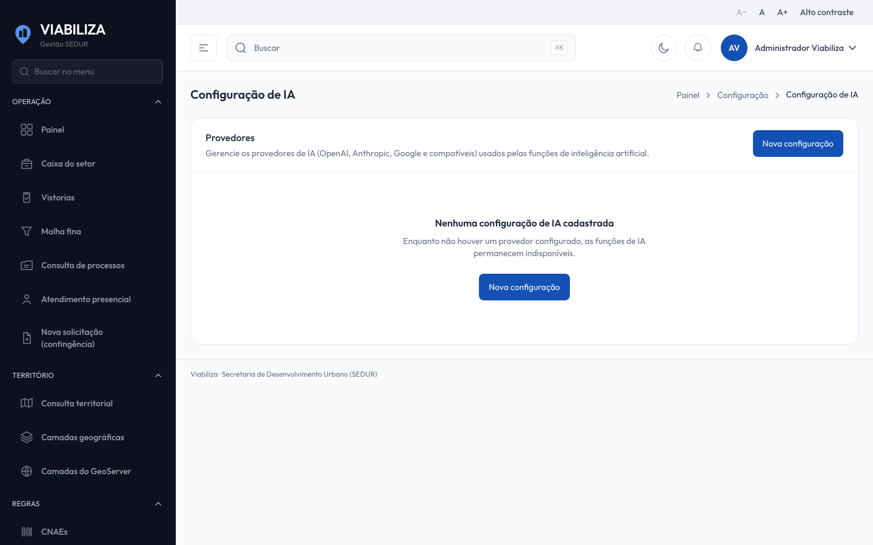

COMPORTAMENTO ESPERADO TELA 1
Cenário 1: Categoria divergente
Dado que uma sugestão de classificação já aponta categoria diferente da exigência
Quando o analista vê o alerta
Então a situação da solicitação não muda e o anexo permanece

Cenário 2: Função desligada
Dado que a classificação está desligada ou não há provedor de visão
Quando se espera uma categoria
Então nenhuma sugestão é fabricada

Cenário 3: Envio do documento
Dado que o cidadão anexa um arquivo
Quando o protocolo segue
Então esta classificação não é disparada

